**Requerimento Nº 1717/2022**

Solicito informações do Executivo, junto a Secretaria de Desenvolvimento Urbano e Habitação, referente ao enquadramento do centro empresarial ITV nos regimentos ambientais, deste Município.

Requeiro à mesa, depois de ouvido o Douto Plenário na forma regimental vigente, que seja informado a este nobre vereador se as obras que estão sendo executadas no empreendimento, estão respeitando as legislações de proteção ambiental, deste Município.

Senhor Presidente:

Senhores Vereadores:

Senhoras Vereadoras:

Recebemos de munícipes diversas reclamações, uma vez que no local existem nascentes e córregos fluviais.

Também orientamos os denunciantes a procurarem o ilustre ministério público, para que todas as operações necessárias sejam devidamente realizadas.

Aguardo um retorno, certos da costumeira compreensão da Vossa Senhoria, aproveito o ensejo para renovar os votos de elevada estima e consideração.

Sala das Sessões Bemvindo Moreira Nery, 18 de julho de 2022.

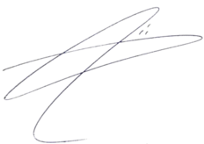

**DOUTOR LUCAS GABRIEL CORREIA SILVA MARTINS**

**VEREADOR – UNIÃO BRASIL**